**Криміналістика**

(Criminalistics.accdb)

Учаснику необхідно розробити доповнення до бази даних підозрюваних. Доповнення має знаходити підозрюваних за їх біометричними характеристиками. Власне за довжиною стопи.

Відомо що тіло людини є досить пропорційним. Саме тому знаючи лише довжину стопи (наприклад вимірявши відбиток) можна приблизно встановити зріст та розміри інших частин тіла. Деякі з них наведені в таблиці:

|  |  |  |
| --- | --- | --- |
| 1 | Зріст | ((Довжина стопи + 1,5) * 100) / 15,8 |
| 2 | Ширина стопи | Зріст / 18 |
| 3 | Довжина плеча | (Зріст - 73,6) / 2,97 |
| 4 | Довжина передпліччя | (Зріст - 80,4) / 3,65 |
| 5 | Довжина голені | (Зріст - 72,6) / 2,53 |
| 6 | Ідеальна вага | (Зріст * 3 - 450 + Вік) * 0,25 + 45 |

Нажаль люди не співпадають із цими формулами ідеально. Тому однозначно точний збіг буде великою рідкістю. Також у базі можуть бути доступні не всі данні про кожну людину. Тому варто врахувати всі доступні параметри підозрюваних та обрати найбільш близькі до шуканих. Це реалізується за допомогою коефіцієнту збігу.

Коефіцієнт збігу підозрюваного це сума коефіцієнтів кожної з його характеристик, які дорівнюють оберненому значенню суми модуля різниці обчисленого за формулою значення і значення з БД, плюс 0,01. Тобто

$$Коефіцієнт збігу підозрюванного==\frac{1}{\left|обчислена вага-дійна вага\right|+0,01}+\frac{1}{\left|обчислений зріст-дійсний зріст\right|+0,01}+\frac{1}{\left|обчислена ширина стопи-дійсна ширина стопи\right|+0,01}+\frac{1}{\left|обчислена довжина плеча-дійсна довжина плеча\right|+0,01}+\frac{1}{\left|обчислена довжина голені-дійсна довжина голені\right|+0,01}+\frac{1}{\left|обчислена довжина передпліччя-дійсна довжина передпліччя\right|+0,01}$$

Учасник повинен створити форму **«Пошук»**, за зразком. 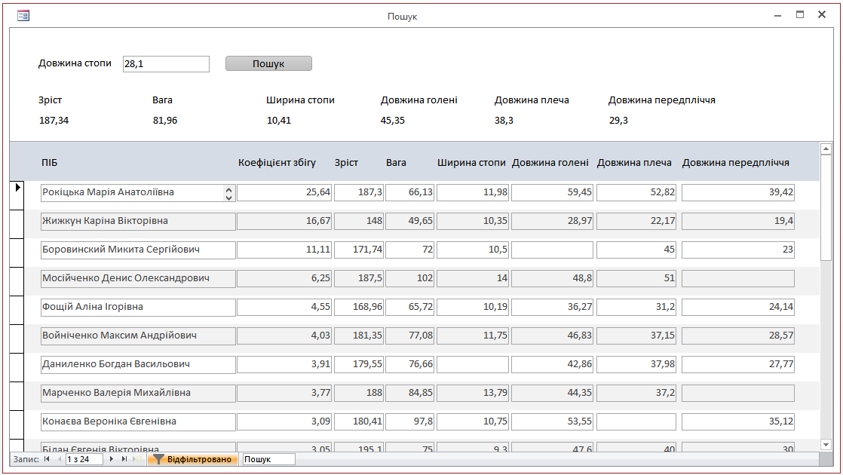

Довжина стопи задана в сантиметрах. Для обчислення ідеальної маси використовується середній вік усіх підозрюваних у базі. Всі обчислені значення наближено до двох знаків після коми.

Після натискання на кнопку «Пошук»:

* обчислюються приблизні значення;
* обчислюється коефіцієнт збігу кожного підозрюваного;
* за коефіцієнтом відсортовано список;
* записи із коефіцієнтом збігу менше 2 не виводяться.

База відкривається одразу формою пошук. В БД вже задані загальні данні про підозрюваних та їх біометричні характеристики (в таблицях **Підозрювані** та **Біометрика** відповідно). Змінювати їх через форму не можна. Кількість допоміжних запитів та форм не обмежена.